Výmenný /reklamačný formulár 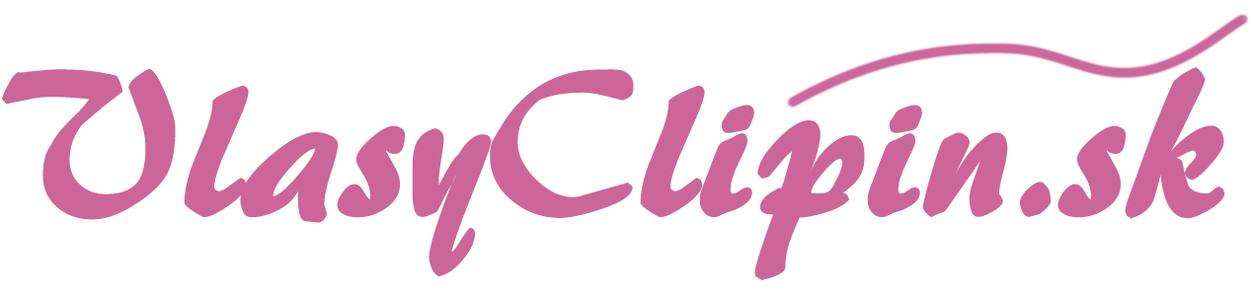
V prípade, ak nie ste spokojná s objednaným tovarom, môžete nám nepoškodený tovar vrátiť do 14 dní.
Vzhľadom z hygienických dôvodov, clip in vlasy sa dajú vymeniť alebo vrátiť, iba v prípade, že nebola poškodená hygienická šnúrka, ktorá zväzuje sadu dohromady. V prípade vrátenia tovaru, bude hodnota tovaru vrátená. Odporúčame, tovar vhodne zabaliť, a vždy si vyžiadať potvrdenie o odoslaní tovaru pre prípad neskoršej reklamácie.

Prosím, vyplňte tento formulár, a zašlite nám ho spolu s tovarom na adresu: Stella Maris, s.r.o, Jánošíkova 1, 01001 Žilina.
Bez tohto formuláru nebudeme vedieť identifikovať Vašu objednávku, a proces vybavenia reklamácie sa môže predĺžiť.
Vrátené produkty:
Dôvod vrátenia:
- Nepáči sa mi odtieň clip in vlasov 3. Nepáči sa mi dĺžka clip in vlasov 5. Tovar mi prišiel príliš neskoro
- Nepáči sa mi kvalita clip in vlasov 4. Tovar bol poškodený 6. Prišiel mi iný tovar, ako bol objednaný

Názov produktu / Odtieň  (Clip in vlasy / Ebenovo čierna) | Dĺžka  (40cm) | Hmotnosť  (120g) | Kód tovaru  (CI-40-120-01) | Počet | Dôvod vrátenia

Vrátené produkty požadujem (prosím, zakrúžkujte požadovanú možnosť):
- Vymeniť, za iný tovar:

Názov produktu / Odtieň  (Clip in vlasy / Ebenovo čierna) | Dĺžka  (40cm) | Hmotnosť  (120g) | Kód tovaru  (CI-40-120-01) | Počet | Dôvod vrátenia

- Vymeniť za darčekový kupón v hodnote produktov.

- Refundovať na číslo účtu: _____________________________

Meno a priezvisko: ________________________________________

Číslo faktúry /objednávky:___________________________________

Podpis: ________________________________________________

